ĐỀ SỐ 6
Câu 1: Chọn câu trả lời sai. Trong mạch điện nguồn điện có tác dụng
- Tạo ra và duy trì một hiệu điện thế.
- Tạo ra dòng điện lâu dài trong mạch.
- Chuyển các dạng năng lượng khác thành điện năng.
- Chuyển điện năng thành các dạng năng lượng khác.
Câu 2: Suất điện động của nguồn điện là đại lượng đặc trưng cho
- Khả năng tác dụng lực của nguồn điện.
- Khả năng thực hiện công của nguồn điện.
- Khả năng dự trữ điện tích của nguồn điện.
- Khả năng tích điện cho hai cực của nó.
Câu 3: Suất điện động của nguồn điện là đại lượng đặc trưng cho khả năng
- Tạo ra điện tích dương trong một giây.
- Tạo ra các điện tích trong một giây.
- Thực hiện công của nguồn điện trong một giây.
- Thực hiện công của nguồn điện khi di chuyển một đơn vị điện tích dương ngược chiều điện trường bên trong nguồn điện.
Câu 4: Các lực lạ bên trong nguồn điện không có tác dụng
- Tạo ra và duy trì hiệu điện thế giữa hai cực của nguồn điện.
- Tạo ra và duy trì sự tích điện khác nhau ở hai cực của nguồn điện.
- Tạo ra các điện tích mới cho nguồn điện.
- Làm các điện tích dương dịch chuyển ngược chiều điện trường bên trong nguồn điện.
Câu 5: Trong các trường hợp nào sau đây, ta có thể coi các vật nhiễm điện là các điện tích điểm?
- Hai quả cầu tích điện đặt gần nhau.
- Một thanh nhiễm điện dặt gần quả cầu tích điện.
- Hai vật nhỏ nhiễm điện đặt xa nhau.
- Hai tấm kim loại đặt gần nhau.
Câu 6: Nếu giảm khoảng cách giữa hai điện tích điểm lên 10 lần thì lực tương tác tĩnh điện giữa chúng sẽ
- Tăng lên 10 lần. B. Giảm đi 10 lần. C. Tăng 100 lần. D. Giảm 100 lần.
Câu 7: Khi giảm đồng thời độ lớn của hai điện tích điểm ba lần và khoảng cách giữa chúng giảm 3 lần thì lực tương tác giữa chúng
- Tăng lên gấp đôi. B. Giảm đi một nửa.
C. Giảm đi bốn lần. D. Không thay đổi.
Câu 8: Đồ thị nào trong hình vẽ có thể biểu diễn sự phụ thuộc của lực tương tác giữa hai điện tích điểm vào khoảng cách giữa chúng?
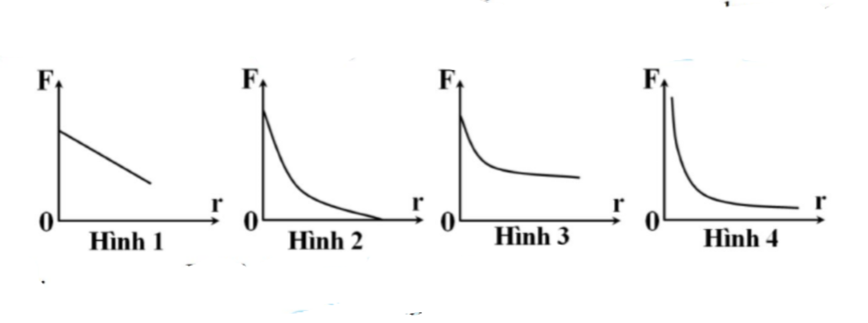
- Hình 1. B. Hình 2. C. Hình 3. D. Hình 4.
Câu 9: Hai quả cầu A và B có khối lượng m₁ và m₂ được treo vào một điểm O bằng hai sợi dây cách điện OA và OB như hình vẽ. Tích điện cho hai quả cầu. Lực căng T của sợi dây OA sẽ thay đổi như thế nào so với lúc chúng chưa tích điện?
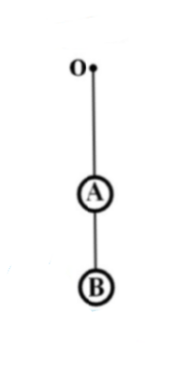
- T tăng nếu hai quả cầu tích điện trái dấu.
- T giảm nếu hai quả cầu tích điện cùng dấu.
- T thay đổi.
- T không đổi.
Câu 10: Một hệ cô lập gồm ba điện tích điểm, có khối lượng không đáng kể, nằm cân bằng với nhau. Tình huống nào dưới đây có thể xảy ra?
- Ba điện tích cùng dấu nằm tại ba đỉnh của một tam giác đều.
- Ba điện tích cùng dấu nằm trên một đường thẳng.
- Ba điện tích không cùng dấu nằm tại ba đỉnh của một tam giác đều.
- Ba điện tích không cùng dấu nằm trên một đường thẳng.
Câu 11: Không thể nói về hằng số điện môi của chất nào dưới đây?
- Không khí khô. B, Nước tinh khiết.
C. Thủy tinh. D. Dung dịch muối.
Câu 12: Chỉ ra công thức đúng của định luật Cu-lông trong chân không.
- B. C. D.
Câu 13: Cọ xát thanh êbônit vào miếng dạ, thanh êbônit tích điện âm vì
- Electron chuyển động từ thanh êbônit sang dạ.
- Electron chuyển động từ dạ sang thanh êbônit.
- Proton chuyển động từ dạ sang thanh êbônit.
- Proton chuyển từ thanh êbônit sang dạ.
Câu 14: Câu phát biểu nào sau đây đúng?
- Electron là hạt sơ cấp mang điện tích
- Độ lớn của điện tích nguyên tố là
- Điện tích hạt nhân bằng một số nguyên lần điện tích nguyên tố.
- Tất cả các hạt sơ cấp đều mang điện tích.
Câu 15: Môi trường nào sau đây không chứa điện tích tự do?
- Nước biển. B. Nước sông.
C. Nước mưa. D. Nước cất.
Câu 16: Muối ăn (NaCl) kết tinh là điện môi. Chọn câu đúng.
- Trong muối ăn kết tinh có nhiều ion dương tự do.
- Trong muối ăn kết tinh có nhiều ion âm tự do.
- Trong muối ăn kết tinh có nhiều electron tự do.
- Trong muối ăn kết tinh hầu như không có ion và electron tự do.
Câu 17: Trong trường hợp nào sau đây sẽ không xảy ra hiện tượng nhiễm điện hưởng ứng? Đặt một quả cầu mang điện tích ở gần đầu của một
- Thanh kim loại không mang điện tích.
- Thanh kim loại mang điện tích dương.
- Thanh kim loại mang điện tích âm.
- Thanh nhựa mang điện tích âm.
Câu 18: Cường độ điện trường được đo bằng dụng cụ nào sau đây?
- Lực kế. B. Công tơ điện. C. Nhiệt kế. D. Ampe kế.
Câu 19: Đo cường độ dòng điện bằng đơn vị nào sau đây?
- Niutơn (N). B. Jun (J). C. Oát (W). D. Ampe (A).
Câu 20: Suất điện động được đo bằng đơn vị nào sau đây?
- Culông (C). B. Vôn (V). C. Héc (Hz). D. Ampe (A).
Câu 21: Điều kiện để có dòng điện là
- Chỉ cần có vật dẫn.
- Chỉ cần có hiệu điện thế.
- Chỉ cần có nguồn điện.
- Chỉ cần duy trì một hiệu điện thế giữa hai đầu vật dẫn.
Câu 22: Điều kiện để có dòng điện là
- Chỉ cần các vật dẫn điện có cùng nhiệt độ nối liền với nhau tạo thành mạch kín.
- Chỉ cần duy trì một hiệu điện thế giữa hai đầu vật dẫn.
- Chỉ cần có hiệu điện thế.
- Chỉ cần có nguồn điện.
Câu 23: Dòng điện chạy trong mạch điện nào dưới đây không phải là dòng điện không đổi?
- Trong mạch điện thắp sáng đèn của xe đạp với nguồn điện đinamô.
- Trong mạch điện kín của đèn pin.
- Trong mạch điện kín thắp sáng đèn với nguồn điện là acquy.
- Trong mạch điện kín thắp sáng đèn với nguồn điện là pin mặt trời.
Câu 24: Trong thời gian t, điện lượng dịch chuyển qua tiết diện thẳng của dây dẫn là q. Cường độ dòng điện không đổi được tính bằng công thức nào?
- B. C. D.
Câu 25: Một điện lượng 6,0 mC dịch chuyển qua tiết diện thẳng của một dây dẫn trong khoảng thời gian 2,0s. Tính cường độ dòng điện chạy qua dây dẫn này.
- 3 mA. B. 6 mA. C. 0,6 mA. D. 0,3 mA.
Câu 26: Số electron qua tiết diện thẳng của một dây dẫn kim loại trong 1 giây là . Cường độ dòng điện chạy qua dây dẫn và điện lượng chạy qua tiết diện đó trong 2 phút lần lượt là
- 2 A và 240 C. B. 4 A và 240 C. C. 2 A và 480 C. D. 4 A và 480 C.
Câu 27: Trong khoảng thời gian đóng công tắc để chạy một tủ lạnh thì cường độ dòng độ trung bình đo được là 6 A. Khoảng thời gian đóng công tắc là 0,5 s. Tính điện lượng dịch chuyển qua tiết diện thẳng của dây dẫn nối với động cơ của tủ lạnh.
- 3 mC. B. 6 mC. C. 4 C. D. 3 C.
Câu 28: Dòng điện chạy qua một dây dẫn kim loại có cường độ là 2 A. Tính số electron dịch chuyển qua tiết diện thẳng của một dây dẫn trong khoảng thời gian 2 s.
- B. C. D.
Câu 29: Lực lạ thực hiện một công là 420 mJ khi dịch chuyển một lượng điện tích giữa hai cực bên trong một nguồn điện. Tính suất điện động của nguồn điện này.
- 9 V. B. 12 V. C. 6 V. D. 24 V.
Câu 30: Đơn vị điện dung có tên là gì?
- Culông. B. Vôn. C. Fara. D. Vôn trên mét.
Câu 31: Tại hai điểm A, B cách nhau 10 cm trong không khí có hai điện tích Xác định độ lớn cường độ điện trường do hai điện tích này gây ra tại điểm C. Biết AC = 15 cm, BC = 5cm.
- 8100 kV/m. B. 400 kV/m. C. 900 kV/m. D. 2200 kV/m.
Câu 32: Tại hai điểm A, B cách nhau 5 cm trong chân không có hai điện tích q₁ = +5600/9 nC và Tính độ lớn cường độ điện trường tổng hợp tại điểm C cách A và cách B lần lượt là 4 cm và 3 cm.
- 1273 kV/m. B. 1500 kV/m. C. 1300 kV/m. D. 3700 kV/m.
Câu 33: Tại hai điểm A và B cách nhau 8 cm trong không khí có đặt hai điện tích Xác định độ lớn cường độ điện trường do hai điện tích này gây ra tại điểm C biết AC = BC = 5 cm.
- 390 kV/m. B. 4 kV/m. C. 78 kV/m. D. 385 kV/m.
Câu 34: Trong không khí, có ba điểm thẳng hàng theo đúng thứ tự O, M, A sao cho OM = OA/3. Khi tại O đặt điện tích điểm 9Q thì độ lớn cường độ điện trường tại A là 900 V/m. Khi tại O đặt điện tích điểm 7Q thì độ lớn cường độ điện trường tại M là
- 1800 V/m. B. 7000 V/m. C. 9000 V/m. D. 6300 V/m.
Câu 35: Khi tại điểm O đặt 2 điện tích điểm, giống hệt nhau thì độ lớn cường độ điện trường tại điểm A là E. Để tại trung điểm M của đoạn OA có độ lớn cường độ điện trường là 12E thì số điện tích điểm như trên cần đặt thêm tại O bằng
- 4. B. 3. C. 5. D. 7.
Câu 36: Tại hai điểm A và B cách nhau 18 cm trong không khí có đặt hai điện tích Xác định độ lớn lực điện trường tác dụng lên đặt tại C, biết AC = 12 cm; BC = 16 cm.
- 0,45 N. B. 0,15 N. C. 0,23 N. D. 4,5 N.
Câu 37: Đặt ba điện tích âm có độ lớn lần lượt là q, 2q và 4q, tương ứng đặt tại 3 đỉnh A, B và C của một tam giác đều ABC cạnh a. Cường độ điện trường tổng hợp tại tâm tam giác.
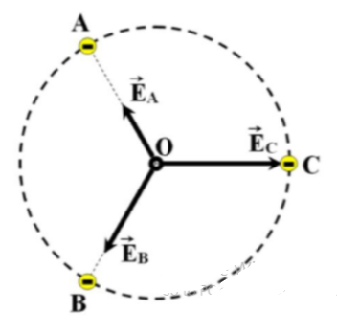
- Có phương vuông góc với mặt phẳng chứa tam giác
ABC.
- Có độ lớn bằng
- Có độ lớn bằng
- Có độ lớn bằng 0.
Câu 38: Đặt bốn điện tích có cùng độ lớn q tại 4 đỉnh của một hình vuông ABCD cạnh a với điện tích dương đặt tại A và C, điện tích âm đặt tại B và D. Cường độ điện trường tổng hợp tại giao điểm hai đường chéo của hình vuông
- Có phương vuông góc với mặt phẳng chứa hình vuông ABCD.
- Có phương song song với cạnh AB của hình vuông ABCD.
- Có độ lớn bằng độ lớn cường độ điện trường tại các đỉnh hình
vuông.
- Có độ lớn bằng 0.
Câu 39: Một vòng dây dẫn mảnh, tròn, bán kính R, tích điện đều với điện tích q > 0, đặt trong không khí. Nếu cắt đi từ vòng dây đoạn đoạn rất nhỏ, có chiều dài sao cho điện tích trên vòng dây vẫn như cũ thì độ lớn cường độ điện trường tổng hợp tại tâm vòng dây là
- B. C. D. 0.
Câu 40: Trong không khí, đặt ba điện tích âm có cùng độ lớn q tại 3 đỉnh của một tam giác đều ABC cạnh Xét điểm M nằm trên đường thẳng đi qua tâm O của tam giác, vuông góc với mặt phẳng chứa tam giác ABC và cách O một đoạn Cường độ điện trường tổng hợp tại M.
- Có hướng cùng hướng với véc tơ
- Có phương song song với mặt phẳng chứa tam giác ABC.
- Có độ lớn
- Có độ lớn

ĐÁP ÁN
1-D | 2-B | 3-D | 4-C | 5-C | 6-C | 7-D | 8-D | 9-D | 10-D
11-D | 12-A | 13-B | 14-C | 15-D | 16-D | 17-D | 18-D | 19-D | 20-B
21-D | 22-B | 23-A | 24-D | 25-A | 26-A | 27-D | 28-C | 29-B | 30-C
31-D | 32-D | 33-B | 34-D | 35-A | 36-C | 37-C | 38-D | 39-B | 40-C
HƯỚNG DẪN GIẢI
Câu 1: Chọn D.
Nguồn điện tác dụng chuyên các dạng năng lượng khác thành điện năng.
Câu 2: Chọn B.
Suất điện động của nguồn điện là đại lượng đặc trưng cho khả năng thực hiện công của nguồn điện.
Câu 3: Chọn D.
Suất điện động của nguồn điện là đại lượng đặc trưng cho khả năng thực hiện công của nguồn điện khi di chuyển một đơn vị điện tích dương ngược chiều điện trường bên trong nguồn điện.
Câu 4: Chọn C.
Các lực lạ bên trong nguồn điện không có tác dụng tạo ra điện tích mới.
Câu 5: Chọn C.
Điện tích điểm là một vật tích điện có kích thước rất nhỏ so với khoảng cách tới điểm mà ta khảo sát.
Câu 6: Chọn C.
Từ
Câu 7: Chọn D.
Từ
Câu 8: Chọn D.
Từ
Câu 9: Chọn D.
Từ không phụ thuộc vào điện tích của các vật.
Câu 10: Chọn D.
Hợp lực: các điện tích nằm trên đường thẳng và không cùng dấu.
Câu 11: Chọn D.
Dung dịch bazo không phải là điện môi nên không thể nói về hằng số điện môi.
Câu 12: Chọn A.
Trong chân không:
Câu 13: Chọn B.
Vật tích điện âm là do được truyền thêm electron.
Câu 14: Chọn C.
Điện tích hạt nhân bằng một số nguyên lần điện tích proton mà điện tích của 1 proton bằng điện tích nguyên tố.
Câu 15: Chọn D.
Nước tinh khiết là chất điện môi nên không chứa các điện tích tự do.
Câu 16: Chọn D.
Chất điện môi không chứa các điện tích tự do.
Câu 17: Chọn D.
Thanh nhựa là chất điện môi nên có hiện tượng nhiễm điện so hưởng ứng.
Câu 18: Chọn D.
Ampe kế dùng để đo cường độ dòng điện.
Câu 19: Chọn D.
Đơn vị của cường độ dòng điện là ampe.
Câu 20: Chọn B.
Đơn vị của suất điện động là vôn.
Câu 21: Chọn D.
Chỉ cần duy trì được hiệu điện thế giữa hai đầu vật dẫn thì dòng điện được duy trì.
Câu 22: Chọn B.
Chỉ cần duy trì được hiệu điện thế giữa hai đầu vật dẫn thì dòng điện được duy trì.
Câu 23: Chọn A.
Nguồn điện là đianô là nguồn điện xoay chiều.
Câu 24: Chọn D.
Cường độ dòng điện không đổi I = q/t.
Câu 25: Chọn A.
Tính:
Câu 26: Chọn A.
Tính:
Câu 27: Chọn D.
Từ:
Câu 28: Chọn C.
Từ:
Câu 29: Chọn B.
Từ:
Câu 30: Chọn C.
Đơn vị điện dung là Fara.
Câu 31: Chọn D.
Vì AC = AB + BC nên ba điểm thẳng hàng theo đúng thứ tự A, B, C.
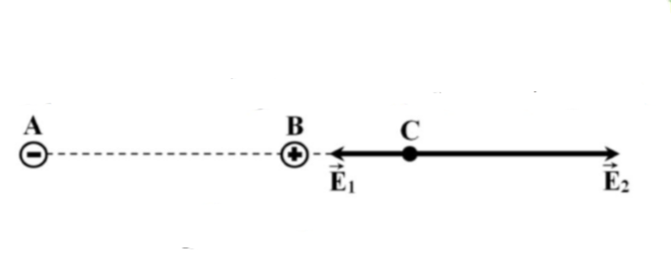
Tính
Câu 32: Chọn D.
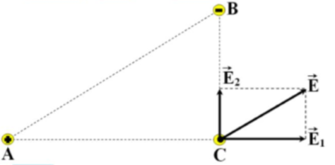
Tính:
Câu 33: Chọn B.
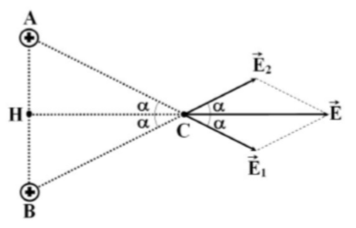
Từ:
Từ
Câu 34: Chọn D.
Từ
Câu 35: Chọn A.
Từ
Câu 36: Chọn C.
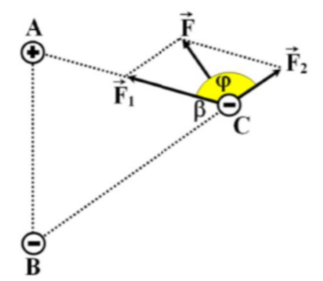
Tính:
Từ
Câu 37: Chọn C.
Từ:
Từ vì không có tính đối xứng nên ta có thể tổng hợp theo phương pháp số phức (chọn véc tơ làm chuẩn):
Câu 38: Chọn D.
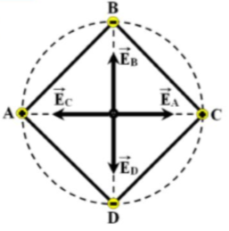
Từ:
Do tính đối xứng nên
Câu 39: Chọn B.
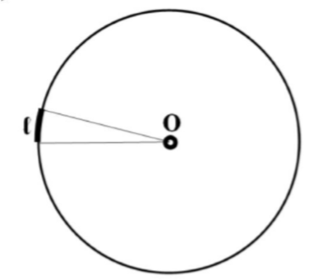
Khi chưa cắt điện tích phần đoạn dây có chiều dài là
phần này gây ra tại O một điện trường
có độ lớn
Nếu gọi là cường độ điện trường do phần dây còn
lại gây ra tại O thì điện trường toàn bộ vòng dây gây ra
tại O là Vì khi chưa cắt thì do tính đối xứng
nên điện trường tổng hợp tại O bằng 0, tức là
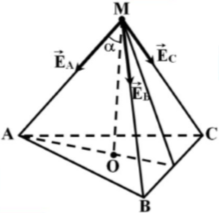
Câu 40: Chọn C.
Từ
Vì ba véc tơ nhận MO là trục đối xứng nên
véc tơ tổng hợp nằm trên MO và có
độ lớn

